Интеллектуальная игра «Крестики-Нолики»
Предмет: Педагогика
Тема: Интеллектуальная игра «Крестики-Нолики» (Пройденный материал за 1- 2 курс)
Вид: Внеклассное мероприятие.
Группа : Ш-22
Цель: активизировать познавательную деятельность и повысить уровень эрудиции в области Педагогики.
Задачи:
Образовательная: выявить качество и уровень усвоения профессиональных компетенций, полученных при изучении общепрофессиональной дисциплины.
Развивающая: развивать псих.процессы : мышление, логику, внимание, устную речь.
Воспитательная: содействовать воспитанию интереса к будущей профессии и предмету «Педагогика», коллективизм.
Подготовили : студентки Ш-31 группы, Кузнецова Екатерина, Хрипаченко Ксения

Сценарий проведения игры «Крестики-Нолики»
- Вступление
Доброе утро, дорогие второкурсники! Сегодня вы попали на интеллектуальную игру "Крестики/Нолики".
Каковы правила игры?
Перед вами представлено 3 поля, количество полей равно количеству раундов. Для того, чтобы определиться какая команда за что играет, я попрошу капитанов подойти ко мне и вытянуть листок.
2.Жеребьёвка
(Вытягивают и определяют)
Правила просто, чья команда даст быстрее, а главное верный ответ, то и делает ход.
3.Игра – Найди слово
1 РАУНД
У каждой команды на столе лежит перевёрнутый лист, ваша задача по сигналу перевернуть его и за 20 секунд найти как можно больше терминов из педагогики. Обращаю ваше внимание на то, что они могут состоять из двух слов.
Время пошло. (Слова: мотивы, мотивации, способности, педагогическое общение.)
Время вышло. (Собрали листы и подсчитали количество слов.)
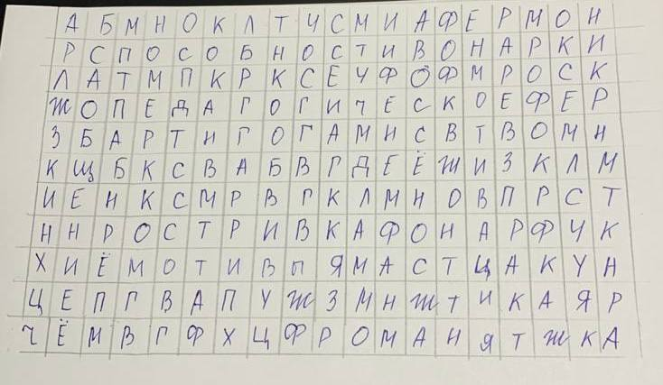
Проведя подсчёт, команда ... справилась быстрее, а значит делает свой ход.
Если равно количество слов, то загадка.
Капитаны команд, ваш черёд, садитесь отдельно.
На ферме было 2 коня, 1 кролик, 1 щенок, 1 кошка, свинья и поросёнок, корова и телёнок, индюк и гусь. Пришли хозяин с собакой, сколько на ферме стало нас?
Ответ: 2.

4. Игра Верно- Неверно
2 РАУНД
Ваша задача написать под каждым номером Да/Нет, в зависимости от того, согласны ли вы с утверждением.
Верно ли подобрано определение терминам, которые вы нашли. На всё это у вас есть 1 минута.
Способности - особенности человека, которые являются условием успешности. (-)
Мотивы - побуждение для чего-либо. (-)
Мотивация - много мотивов. (-)
Педагогическое общение - профессиональное общение преподавателя с учениками в целостном педагогическом процессе. (+)
Время вышло, пока мы подсчитываем ответы, давайте проверим друг друга ещё раз.
Вы согласны с тем, что способности - особенности человека, которые являются условием успешности? (Нет). Какое определение верное? (Способности - индивидуально-психологические особенности человека, проявляющиеся в деятельности и являющиеся условием успешности её выполнения.)
Мотивы - побуждение для чего-либо? (Нет). Назовите верное определение. (Мотивы - то, что побуждает человека к активности, причина действий.)
Молодцы, а мотивация - много мотивов? (Нет.) Назовите верное определение. (Мотивация - совокупность мотивов деятельности.)
Верно, и последнее. Педагогическое общение - профессиональное общение преподавателя с учениками в целостном обществе.
А следующий ход представляется команде … .
Если равное количество, то загадка.
Где впервые обнаружили картофель?
Ответ: в земле.

5.Игра «Цитаты Ушинского»
3 РАУНД
А сейчас у вас на столах лежат конверты с цитатой Ушинского, но она
разделена на части, по сигналу вы открываете его и начинаете собирать
цитату, как только вы собрали – поднимаете руки. Кто быстрее и правильнее
собрал, тот и выиграл. Если вы первыми собрали цитату, но неправильно, то
балл достанется другой команде, если она собрала правильно. (Собирают
цитату и ходят на поле).
Внимание – единственная дверь нашей души.
Самая важная часть воспитания – образование характера.
Воспитание – величайший вопрос человеческого духа.
Расширять свои знания можно только тогда, когда смотришь прямо в
глаза своему незнанию.
Следующее задание связано с цитатой (обсуждение выше перечисленных цитат ), у вас есть минутка чтобы обсудить смысл. Отвечаете по очереди, чем ближе ответ, тем больше шансов
получить 1 балл. (Отвечают и делают ход).

6. Подведение итогов
-Вы молодцы, сейчас мы подсчитаем баллы и озвучим победителей.
А побеждает команда … , мы вручаем вам диплом победителей 1 места. Но команда … тоже отлично постаралась, поэтому мы вручаем вам тоже диплом 2 места.

